**Тема урока: «Закон электромагнитной индукции. Правило Ленца»**

11 КЛАСС

|  |
| --- |
| *О, сколько нам открытий чудных,* |
| *Готовит просвещенье дух.* |
| *И опыт – сын ошибок трудных,* |
| *И гений – парадоксов друг.* |
| *А.С. Пушкин.* |

**Цели урока:**

Учебная:

изучить закон электромагнитной индукции.

Развивающая:

1) формирование информационных компетенций;

2) развитие навыков самостоятельной работы с учебником;

3) совершенствование интеллектуальных способностей и мыслительных умений учащихся.

Воспитательная:

формирование коммуникативных качеств личностей.

*Оборудование:*

1. Дидактические карточки с вопросами для каждой группы.
2. Тестовые задания для каждой группы.
3. Приборы для демонстрации: гальванометр, катушка, магнит.

**Краткий конспект урока**

1. Организационный момент

**Задача**: создание благоприятного психологического настроя.

1. Актуализация опорных знаний

**Задача**: повторить и углубить знания, необходимые для изучения нового материала.

Приём обучения – эвристическая беседа;

Формы организации познавательной деятельности (ФОПД) – фронтальная;

Метод обучения – репродуктивный.

Повторение основных понятий по теме «Электромагнитная индукция, правило Ленца, магнитный поток».

В 1821 году великий английский учёный записал в своём дневнике: «Превратить магнетизм в электричество». Через 10 лет это задача была и решена.

*Как называлось открытое Фарадеем физическое явление?*

Работать будем в группах по 2-3 человека, каждая из которых получает задание.

На обдумывание по 1-2 минуты, после чего представители групп отчитываются по повторению.

**Задача**: повторить основные понятия.

* ФОПД – самостоятельная работа в группах.
* Метод обучения – исследовательский, индуктивный

Карточка №1:

Когда и кем было открыто явление электромагнитной индукции?

В чем заключается явление электромагнитной индукции?

Карточка №2:

Опыт Фарадея: установка, демонстрация.

При каком условии в замкнутом проводнике возникает ток?

Карточка №3:

Правило Ленца.

Карточка №4:

Какая физическая величина характеризует магнитное поле в каждой точке пространства?

Какая физическая величина характеризует распределение магнитного поля по поверхности, ограниченной замкнутым контуром?

Формула, единица измерения.

Карточка № 5-6:

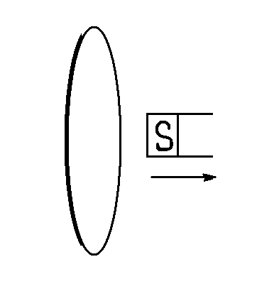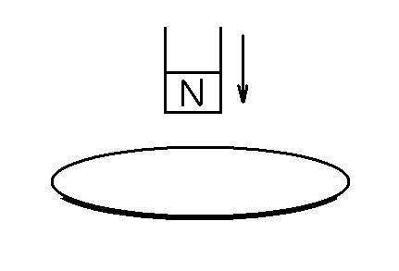Определить направление индукционного тока в замкнутом контуре.

Отчёты групп.

**Задачи:**

* развивать речевую культуру, умение обобщать материал, выделять главное.
* воспитывать нравственные качества личности, связанные со взаимоотношениями в классном коллективе.

Метод обучения – индуктивный

Приём обучений – эвристическая беседа

1. Изучение нового материала

Обобщить выводы, сделанные группами**.**

**План:**

1. От чего зависит сила индукционного тока в замкнутом проводнике?
2. Что называют ЭДС индукции?
3. Формулировка закона электромагнитной индукции.
4. Почему закон формулируется для ЭДС, а не для силы тока?
5. Что означает знак ( - ) в законе?
6. Как записать закон электромагнитной индукции, используя понятие производной?

**Обобщённый план изучения явления:**

* Внешние признаки явления;
* Условие его протекания;
* Экспериментальное воспроизведение явления;
* Механизм протекания явления;
* Количественные характеристики явления;
* Его объяснение на основе теорий;
* Практическое применение явлений;
* Влияние явления на человека и природу.

Для повторения и изучения явления электромагнитной индукции мы использовали метод научного познания. Его основы заложил в середине 16 века Галилео Галилей.

**Схема метода**:

* накопление фактов;
* построение теорий;
* опытное доказательство гипотезы;
* практическое применение теорий.

Метод научного познания позволяет объективно отражать действительность не только в физике, но и в других областях науки.

1. Решение задач.

На ЕГЭ:

Графические задачи (часть А)

Расчетные задачи (часть В, С)

**Задача:** получить информацию о степени усвоения материала.

ФОПД – индивидуальная

Прием обучения – упражнения

**Задача:**

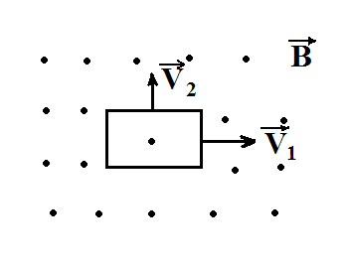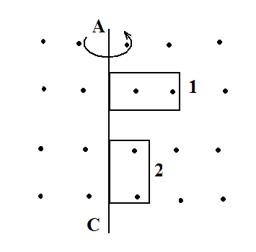 На рисунке 1-3 изображены замкнутые проводящие рамки, помещенные в магнитное поле, линии магнитной индукции которого направлены к нам, перпендикулярно плоскости чертежа. Возникает ли индукционный ток в рамке?

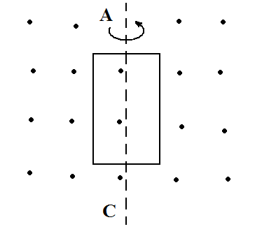

**2)**

**3)**

**1)**

1. Рефлексия:

Я научился …

Я узнал …

Я понял …

1. Домашнее задание (дифференцированно):

1.Сборник задач Г.Н. Степановой № 1128, 1129

Учебник по физике 11 класс (Мякишев Г.Я.) §11.

2.Либо составить 2 задачи, аналогичные частям А и Б, либо найти в пособиях, решить и объяснить.